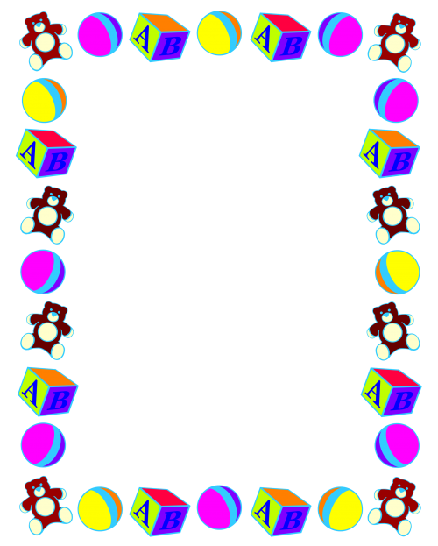

**«Отставание в развитии»** - безусловно, страшные слова для каждого родителя, за которыми стоит состояние, когда у малыша отсутствуют какие-либо навыки, автоматически появляющиеся в положенном возрасте. За этим понятием могут стоять серьезные диагнозы, проходящие с возрастом неврологические проблемы, а также пережитый ребенком или его матерью сильный стресс.

Чтобы предупредить многие проблемы необходимо внимательно наблюдать за малышом в возрасте от 6 месяцев. Помните, всегда можно заметить, что с ребенком «что-то не так».

**Стоит забить тревогу:**

- если ребенок всегда плачет одинаково, вы не можете заметить вообще никаких оттенков плача;

- если ребенок не отвечает вам на своем языке, когда вы с ним говорите, обращаясь к нему;

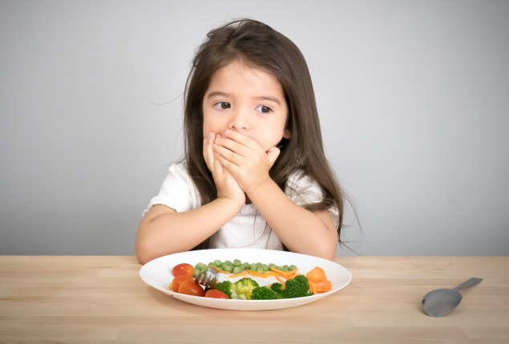- если ваш плачущий ребенок не успокаивается и не расслабляется, когда вы берете его на руки;

- если он не дает трогать свои ладошки и делать «сорока-ворона»;

- если он не тянет к вам ручки, когда вы собираетесь взять его на руки, чтобы показать свое желание оказаться у вас;

- если на руках он слишком расслаблен, «как тряпочка», либо наоборот скован и напряжен, совсем не расслабляется;

- если ребенок не дает себя подмывать, мазать кремом, массировать, менять подгузник;

- если ребенок не проявляет пищевого интереса к прикорму, к нарезанным овощам или фруктам на столике;

- если малыш, умеющий ползать, не проявляет интереса к

ярким игрушкам на полу, которые находятся в зоне его внимания, и не пытается подползти к ним;

- если умеющий ползать ребенок не следует за вами по квартире, не ищет вас по комнате;

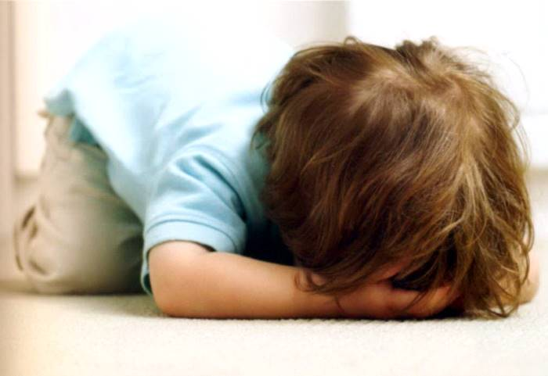- не проявляет активного интереса к тому, что вокруг него, не тянет руки, чтобы все трогать, дергать и пробовать;

- если малыш не смотрит на вашу реакцию, оглядываясь на ваше лицо в случае какого-либо происшествия;

- если ребенок, стоя на четвереньках, раскачивается, бьется спиной или головой о столик, стенку, спинку, матрас, бурно и подолгу мотает головой;

- если на его личике отсутствует широкий спектр эмоций: испуг, восторг, удивление, любопытство, отвращение;

- если он резко кричит ночью, когда он будто не узнает вас, или сразу после сна.

**Если ваш ребенок в более позднем возрасте (от года до двух):**

- не говорит «мама», а к полутора годам в его речи нет десяти первых слов (мама, папа, баба, дядя, тетя, ав-ав, дай), и он даже и не пытается их сказать;

- ребенка абсолютно не беспокоит, что его не понимают;

- он не отвечает на вопросы кивками или мотанием головой;

- если вам приходится поворачивать его голову руками, чтобы привлечь внимание к чему-либо;

- он не понимает простейшие просьбы («дай мяч», «сядь», «пойдем со мной»);

- малыш не интересуется изображениями детей и животных в первых детских книгах;

- даже не пытается жевать еду;

- если при вашем зевании, глядя на вас, ребенок не зевнет в ответ;

- если у него нет здоровой настороженности к чужим людям, и он не прячется за спину мамы;

- он не слушает вас и не смотрит на вас;

- не проявляет беспокойство от мокрых штанов;

- не показывает носик, ушки, ручки, ножки ни у себя, ни

у вас, ни у мишки;

- не узнает членов семьи на недавних фотографиях;

- утратил какие-либо навыки в период от полутора до двух с половиной лет;

- предпочитает играть сам по себе;

- если у него слишком сильное желание порядка и чистоты, то это  повод заподозрить, что существуют отклонения в развитии.

Кроме того, одним из ярких симптомов являются самоповреждения в случае любой негативной ситуации, когда ребенок может кусать или бить сам себя. Также плохо, если ребенок вообще не реагирует на раздражители.

**До 4 лет необходимо отслеживать следующие проявления:**

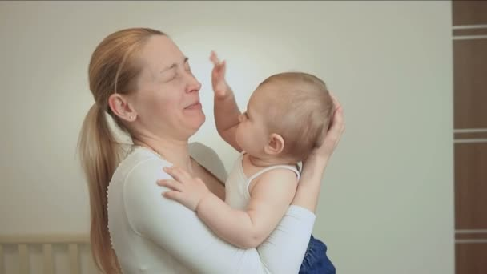- у ребенка отсутствует чувство опасности и чувство страха, например, когда он, не задумываясь, готов шагнуть на проезжую часть с большим потоком машин;

- забегая в незнакомое помещение, он не обращает внимания на присутствующего там человека (воспитателя, врача и пр.), а бросается к случайному предмету;

- ребенок не боится потерять вас и не отзывается на свое имя на прогулках;

- он никогда не придет на ваш зов просто потому, что ему интересно, почему вы его позвали;

- он никогда не подбежит к вам, чтобы поделиться чем-то, что произвело на него впечатление;

- он плохо держит равновесие и плохо скоординирован, поэтому с трудом спускается по  ступенькам;

- он избегает ходить с вами за руку, сразу же выдергивая ее;

- ребенок «залипает» на однообразные действия и кружения;

- он не проявляет интереса к новой еде;

- ребенок проявляет тревогу при каких-либо изменениях в комнате или внешности (передвинули мебель, сменили обувь) и стремится вернуть все «как было»;

- не понимает смысла совместной игры в мяч;

- ребенок отказывается от одежды определенного цвета или определенной текстуры, предпочитая ходить голым или, наоборот, постоянно только в колготах;

- когда ребенку предлагается понятный и интересный ему по возрасту вариант игры, он не слушает объяснения и игнорирует другой сценарий игры, даже если вы покажете ее ему;

- ребенок не играет в социальные игры: например, ему не понятно, что от волка козлятам надо убегать. Или, если дать ему игру «одень деревянного человечка», он не поймет ее смысл, а будет использовать как строительный материал, ставя в рядочек;

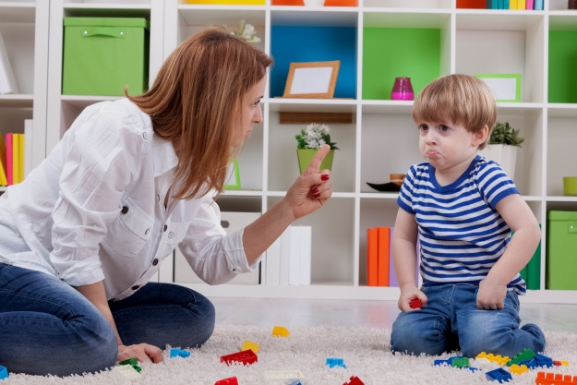- ребенок любит играть, лежа на полу, и предпочитает только одну игрушку (например, катая машинку туда-сюда);

- проснувшись утром, он не зовет вас;

- его словарный запас очень мал, он не знает, как попросить «дай» или ответить «да»;

- малыш говорит сам с собой на «эльфийском» языке, не повторяет за вами слово;



- не чувствует боль и никогда не жалуется, например, на больное горло, однако при вашем прикосновении может реагировать так, будто ему очень больно;

- ребенок чересчур проявляет самостоятельность и предпочитает все делать сам, явно избегая взаимодействия, либо, наоборот, ничего не пытается делать сам, впадая в младенчество;

- ребенок не просится в туалет;

- не может ни показать на пальчиках, ни сказать, как его зовут и сколько ему лет;

- если он повторяет слова, как попугай, не понимая смысл;

- если у ребенка чересчур долго сохраняется сосательный рефлекс или у него текут слюни;

- ребенок не чувствует личных границ других людей и детей: может врезаться в людей и расталкивать всех, словно другие люди всего лишь кегли для него;

- не различает «своих» и «чужих» людей: может спокойно забраться на колени к незнакомому человеку;

- если ребенок избегает детские площадки, потому что не хочет общаться с другими детьми.

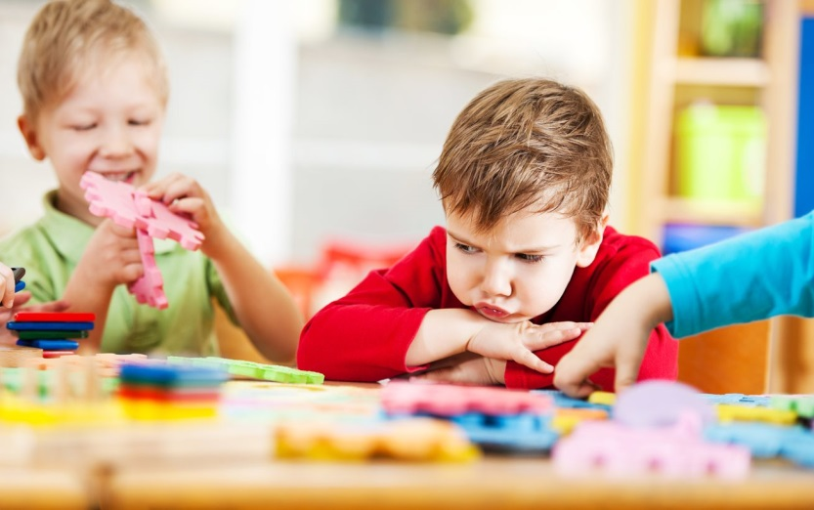

Если таких симптомов много, это повод обратиться за консультацией к психиатру. Конечно, не всегда выявленные проблемы говорят о каком-то стойком нарушении. Они могут быть, например, следствием преждевременных родов и пропадут с возрастом. Но все равно будут тормозить развитие ребенка. Вот почему так важно с первых месяцев жизни контролировать поведение малыша и, если у ребенка есть проблемы, очень важно не терять драгоценные недели, месяцы и годы, а, не откладывая, обращаться к грамотному специалисту. Ведь, к счастью, многое еще можно успешно компенсировать, если коррекция была начата своевременно и грамотно.